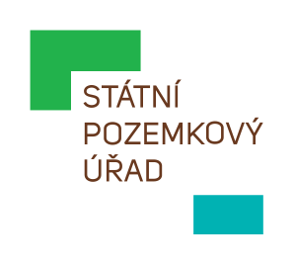
STÁTNÍ POZEMKOVÝ ÚŘAD
Sídlo: Husinecká 1024/11a, 130 00 Praha 3 - Žižkov, IČO: 01312774, DIČ: CZ 01312774
Krajský pozemkový úřad pro Moravskoslezský kraj
Libušina 502/5, Přívoz, 702 00 Ostrava

LSBAGRY s.r.o.
Jasanová 833/11
747 27 Kobeřice

Váš dopis zn.:
Ze dne:
Naše značka: SPU 049729/2025/Bai
UID: spudms00000015280963
Spisová značka: SP1656/2025-571101

Vyřizuje.: Ing. Petra Bailová
Tel.: xxx
ID DS: z49per3
E-mail: xxx

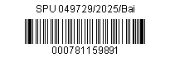
Datum: 11. 2. 2025

Objednávka - Odklizení černé skládky

Vážení,

Státní pozemkový úřad, Krajský pozemkový úřad u Vás objednává službu odstranění černé skládky skládající se z odpadů různého charakteru – zemina, stavební odpad, biologický odpad, apod., na základě výzvy Oddělení životního prostředí a územního plánování MěÚ Bílovec, ze dne 11.11.2024, č.j. MBC/31141/24/ŽP/Ry 1949/2024, na pozemcích p.č. 589 a 1236/3 v k.ú. Bravinné.

Cena za provedenou službu bez DPH: 172 900,00 Kč.
Cena za provedenou službu vč. DPH: 209 209,00 Kč.

Termín dokončení: 30 dnů od akceptace objednávky.

Žádáme Vás tímto, abyste nám po realizaci této zakázky sdělili datum ukončení úklidu, množství materiálu ad. požadované údaje potřebné pro hlášení ISPOP.

Fakturační údaje:
Objednatel:
Státní pozemkový úřad
Husinecká 1024/11a
130 00 Praha 3
IČO 01312774 (neplátce DPH)
Bankovní spojení: xxx, Česká národní banka
Příjemce/ konečný příjemce:
Státní pozemkový úřad – Krajský pozemkový úřad pro Moravskoslezský kraj
Libušina 502/5
702 00 Ostrava
Splatnost faktury bude 30 dnů.

Žádáme Vás o potvrzení objednávky viz níže a zaslání podepsaného dokumentu zpět.

Akceptujeme objednávku: 21.2.2025

……………………………..
LSBAGRY s.r.o

Děkujeme za spolupráci.

S pozdravem

„elektronicky podepsáno“

Mgr. Dana Lišková
ředitelka Krajského pozemkového úřadu
pro Moravskoslezský kraj

v z. Ing. Tomáš Hořelica

